很自然地，我们会想到如果能用邮件确认的方式对新注册用户进行审查，既安全又正式，也是目前很多站点的做法。

**一、 创建模型**

既然要区分通过和未通过邮件确认的用户，那么必须给用户添加一个是否进行过邮件确认的属性。

另外，我们要创建一张新表，用于保存用户的确认码以及注册提交的时间。

全新、完整的/login/models.py文件如下：

**from** django.db **import** models

*# Create your models here.*

**class** **User**(models**.**Model):

gender **=** (

('male', "男"),

('female', "女"),

)

name **=** models**.**CharField(max_length**=**128, unique**=**True)

password **=** models**.**CharField(max_length**=**256)

email **=** models**.**EmailField(unique**=**True)

sex **=** models**.**CharField(max_length**=**32, choices**=**gender, default**=**"男")

c_time **=** models**.**DateTimeField(auto_now_add**=**True)

has_confirmed **=** models**.**BooleanField(default**=**False)

**def** __str__(self):

**return** self**.**name

**class** **Meta**:

ordering **=** ["-c_time"]

verbose_name **=** "用户"

verbose_name_plural **=** "用户"

**class** **ConfirmString**(models**.**Model):

code **=** models**.**CharField(max_length**=**256)

user **=** models**.**OneToOneField('User',on_delete=models.CASCADE) # OneToOneField的第一个参数是被关联的模型的名称，第二个参数表示级联删除

c_time **=** models**.**DateTimeField(auto_now_add**=**True)

**def** __str__(self):

**return** self**.**user**.**name **+** ": " **+** self**.**code

**class** **Meta**:

ordering **=** ["-c_time"]

verbose_name **=** "确认码"

verbose_name_plural **=** "确认码"

说明：

* User模型新增了has_confirmed字段，这是个布尔值，默认为False，也就是未进行邮件注册；
* ConfirmString模型保存了用户和注册码之间的关系，一对一的形式；
* code字段是哈希后的注册码；
* user是关联的一对一用户；
* c_time是注册的提交时间。

这里有个问题可以讨论一下：是否需要创建ConfirmString新表，可否都放在User表里？我认为如果全都放在User中，不利于管理，查询速度慢，创建新表有利于区分已确认和未确认的用户。最终的选择可以根据你的实际情况具体分析。

模型修改和创建完毕，需要执行migrate命令，一定不要忘了。

python manage.py makemigrations

python manage.py migrate

顺便修改一下admin.py文件，方便我们在后台修改和观察数据。

*# login/admin.py*

**from** django.contrib **import** admin

*# Register your models here.*

**from** . **import** models

admin**.**site**.**register(models**.**User)

admin**.**site**.**register(models**.**ConfirmString)

## 二、修改视图

首先，打开views.py修改我们的register()视图的逻辑：

导入 import datetime

**def** **register**(request):

**if** request**.**session**.**get('is_login', None):

*# 登录状态不允许注册。你可以修改这条原则！*

**return** redirect("/index/")

**if** request**.**method **==** "POST":

register_form **=** forms**.**RegisterForm(request**.**POST)

message **=** "请检查填写的内容！"

**if** register_form**.**is_valid(): *# 获取数据*

username **=** register_form**.**cleaned_data['username']

password1 **=** register_form**.**cleaned_data['password1']

password2 **=** register_form**.**cleaned_data['password2']

email **=** register_form**.**cleaned_data['email']

sex **=** register_form**.**cleaned_data['sex']

**if** password1 **!=** password2: *# 判断两次密码是否相同*

message **=** "两次输入的密码不同！"

**return** render(request, 'login/register.html', locals())

**else**:

same_name_user **=** models**.**User**.**objects**.**filter(name**=**username)

**if** same_name_user: *# 用户名唯一*

message **=** '用户已经存在，请重新选择用户名！'

**return** render(request, 'login/register.html', locals())

same_email_user **=** models**.**User**.**objects**.**filter(email**=**email)

**if** same_email_user: *# 邮箱地址唯一*

message **=** '该邮箱地址已被注册，请使用别的邮箱！'

**return** render(request, 'login/register.html', locals())

*# 当一切都OK的情况下，创建新用户*

new_user **=** models**.**User()

new_user**.**name **=** username

new_user**.**password **=** hash_code(password1) *# 使用加密密码*

new_user**.**email **=** email

new_user**.**sex **=** sex

new_user**.**save()

code **=** make_confirm_string(new_user)

send_email(email, code)

message **=** '请前往注册邮箱，进行邮件确认！'

**return** render(request, 'login/confirm.html', locals()) *# 跳转到等待邮件确认页面。*

register_form **=** forms**.**RegisterForm()

**return** render(request, 'login/register.html', locals())

关键是多了下面两行：

code = make_confirm_string(new_user)

send_email(email, code)

make_confirm_string()是创建确认码对象的方法，代码如下：

**def** **make_confirm_string**(user):

now **=** datetime**.**datetime**.**now()**.**strftime("%Y-%m-%d %H:%M:%S")

code **=** hash_code(user**.**name, now)

models**.**ConfirmString**.**objects**.**create(code**=**code, user**=**user,)

**return** code

make_confirm_string()方法接收一个用户对象作为参数。首先利用datetime模块生成一个当前时间的字符串now，再调用我们前面编写的hash_code()方法以用户名为基础，now为‘盐’，生成一个独一无二的哈希值，再调用ConfirmString模型的create()方法，生成并保存一个确认码对象。最后返回这个哈希值。

send_email(email, code)方法接收两个参数，分别是注册的邮箱和前面生成的哈希值，代码如下：

def send_email(email, code):  
 from django.core.mail import EmailMultiAlternatives  
  
 subject = **'来自未来的诘问'** text_content = **'每天浑浑噩噩的过下去真的好吗？如果你看到这条消息，'** \  
 **'说明你的邮箱服务器不提供HTML链接功能，请联系管理员！'** html_content = **'''<p>感谢注册<a href="http://{}/confirm/?code={}" target="blank">确认注册链接</a></p>  
 <p>请点击站点链接完成注册确认！</p>  
 <p>此链接有效期为{}天！</p>  
 '''**.format(**'127.0.0.1:8000'**, code, settings.CONFIRM_DAYS)  
 msg = EmailMultiAlternatives(subject, text_content, settings.EMAIL_HOST_USER, [email])  
 msg.attach_alternative(html_content, **"text/html"**)  
 msg.send()

首先我们需要导入settings配置文件from django.conf import settings。

邮件内容中的所有字符串都可以根据你的实际情况进行修改。其中关键在于<a href=''>中链接地址的格式，我这里使用了硬编码的'127.0.0.1:8000'，请酌情修改，url里的参数名为code，它保存了关键的注册确认码，最后的有效期天数为设置在settings中的CONFIRM_DAYS。所有的这些都是可以定制的！

下面是邮件相关的settings配置：

EMAIL_BACKEND = **'django.core.mail.backends.smtp.EmailBackend'**EMAIL_PORT = 25  
EMAIL_HOST = **'smtp.qq.com'**EMAIL_HOST_USER = **'1531870120@qq.com'**EMAIL_HOST_PASSWORD = **'qwjlkfuexpwpfhcj'** #授权码不要有空格  
  
# 注册有效期天数  
CONFIRM_DAYS = 7

## 三、处理邮件确认请求

首先，在根目录的urls.py中添加一条url：

path(**'confirm/'**, views.user_confirm),

其次，在login/views.py中添加一个user_confirm视图。

**def** **user_confirm**(request):

code **=** request**.**GET**.**get('code', None)

message **=** ''

**try**:

confirm **=** models**.**ConfirmString**.**objects**.**get(code**=**code)

**except**:

message **=** '无效的确认请求!'

**return** render(request, 'login/confirm.html', locals())

c_time **=** confirm**.**c_time

now **=** datetime**.**datetime**.**now()

**if** now **>** c_time **+** datetime**.**timedelta(settings**.**CONFIRM_DAYS):

confirm**.**user**.**delete()

message **=** '您的邮件已经过期！请重新注册!'

**return** render(request, 'login/confirm.html', locals())

**else**:

confirm**.**user**.**has_confirmed **=** True

confirm**.**user**.**save()

confirm**.**delete()

message **=** '感谢确认，请使用账户登录！'

**return** render(request, 'login/confirm.html', locals())

说明：

* 通过request.GET.get('code', None)从请求的url地址中获取确认码;
* 先去数据库内查询是否有对应的确认码;
* 如果没有，返回confirm.html页面，并提示;
* 如果有，获取注册的时间c_time，加上设置的过期天数，这里是7天，然后与现在时间点进行对比；
* 如果时间已经超期，删除注册的用户，同时注册码也会一并删除，然后返回confirm.html页面，并提示;
* 如果未超期，修改用户的has_confirmed字段为True，并保存，表示通过确认了。然后删除注册码，但不删除用户本身。最后返回confirm.html页面，并提示。

这里需要一个confirm.html页面，我们将它创建在/login/templates/login/下面：

{% extends 'base.html' %}

{% block title %}注册确认{% endblock %}

{% block content %}

<div class**=**"row">

<h1 class**=**"text-center">{{ message }}</h1>

</div>

<script>

window.setTimeout("window.location='/login/'",2000);

</script>

{% endblock %}

页面中通过JS代码，设置2秒后自动跳转到登录页面。

## 四、修改登录规则

既然未进行邮件确认的用户不能登录，那么我们就必须修改登录规则，如下所示：

**def** **login**(request):

**if** request**.**session**.**get('is_login', None):

**return** redirect("/index/")

**if** request**.**method **==** "POST":

login_form **=** forms**.**UserForm(request**.**POST)

message **=** "请检查填写的内容！"

**if** login_form**.**is_valid():

username **=** login_form**.**cleaned_data['username']

password **=** login_form**.**cleaned_data['password']

**try**:

user **=** models**.**User**.**objects**.**get(name**=**username)

**if** **not** user**.**has_confirmed:

message **=** "该用户还未通过邮件确认！"

**return** render(request, 'login/login.html', locals())

**if** user**.**password **==** hash_code(password): *# 哈希值和数据库内的值进行比对*

request**.**session['is_login'] **=** True

request**.**session['user_id'] **=** user**.**id

request**.**session['user_name'] **=** user**.**name

**return** redirect('/index/')

**else**:

message **=** "密码不正确！"

**except**:

message **=** "用户不存在！"

**return** render(request, 'login/login.html', locals())

login_form **=** forms**.**UserForm()

**return** render(request, 'login/login.html', locals())

关键是下面的部分：

**if** **not** user**.**has_confirmed:

message **=** "该用户还未通过邮件确认！"

**return** render(request, 'login/login.html', locals())

## 五、功能展示

首先，通过admin后台删除原来所有的用户。

进入注册页面，如下图所示：

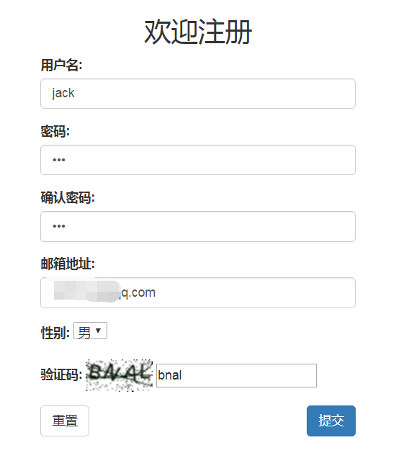

点击提交后，跳转到提示信息页面，2秒后再跳转到登录页面。

进入admin后台，查看刚才建立的用户，可以看到其处于未确认状态，尝试登录也不通过：

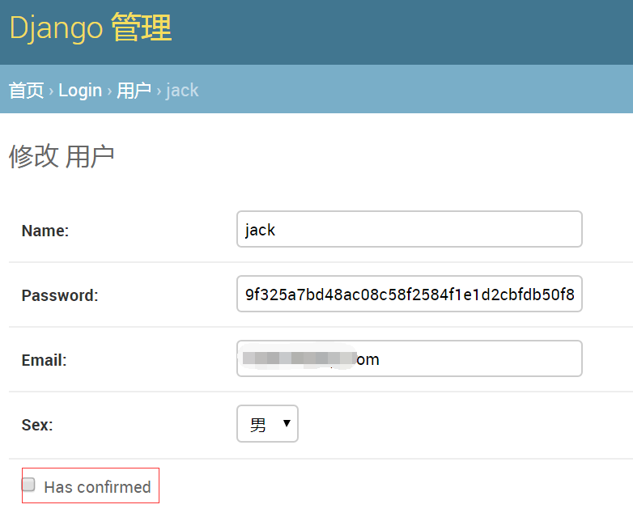

进入你的测试邮箱，查看注册邮件：

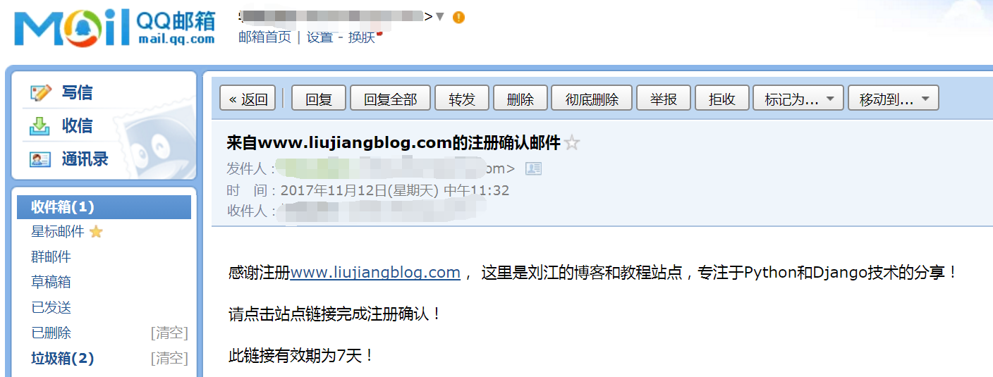

点击链接，自动跳转到确认成功提示页面，2秒后再跳转到登录页面。这个时候再次查看admin后台，可以看到用户已经处于登录确认状态，并且确认码也被自动删除了，不会第二次被使用：

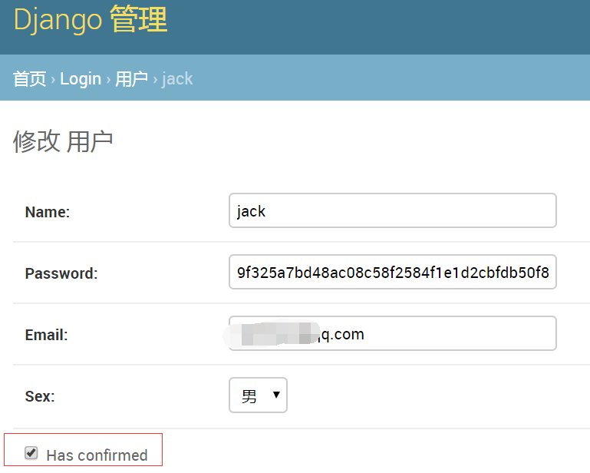

使用该用户正常登录吧！Very Good！一切都很不错！

## 六、总结说明

关于邮件注册，还有很多内容可以探讨，比如定时删除未在有效期内进行邮件确认的用户，这个可以用Django的celery实现，或者使用Linux的cronb功能。

关于邮件注册的工作逻辑，项目里只是抛砖引玉，做个展示，并不够严谨，也需要你自己根据实际环境去设计。

最后，其实Django生态圈有一个现成的邮件注册模块django-registration，但是这个模块灵活度不高，并且绑定了Auth框架，有兴趣的可以去看看其英文文档，中文资料较少。

项目地址https://github.com/feixuelove1009/liujiangblog_project_1